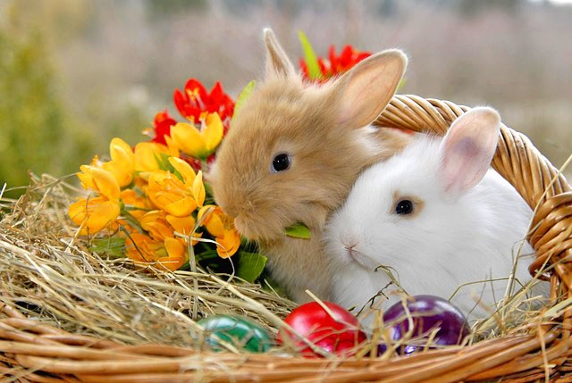

Porovnaj

**4 12 11 2 11 12**

Rozlož na desiatky a jednotky

**12 10 6**

Vypočítaj

**8 + 2 = ___ 12 – 10 = ___ 14 – 2 = ___**

**3 + 3 = ___ 16 – 6 = ___ 17 – 5 = ___**

**9 – 7 = ___ 10 + 8 = ___ 11 + 4 = ___**

**7 – 3 = ___ 4 + 10 = ___ 13 + 5 = ___**

Spoj priamou čiarou Spoj krivou otvorenou čiarou

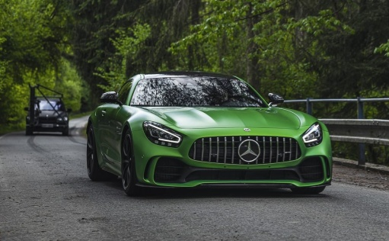 

j0212957

**Na parkovisku 7 Vajíčok 9**

**j0191835**

**V garáži 10 Rozbilo sa 5**

**j0304125Spolu ? Zostalo ?**

**Spolu bolu áut. Sliepočke zostalo vajíčok.**

Vyfarbi: trojuholníky – červenou, kruhy- zelenou, obdĺžniky - modrou .

